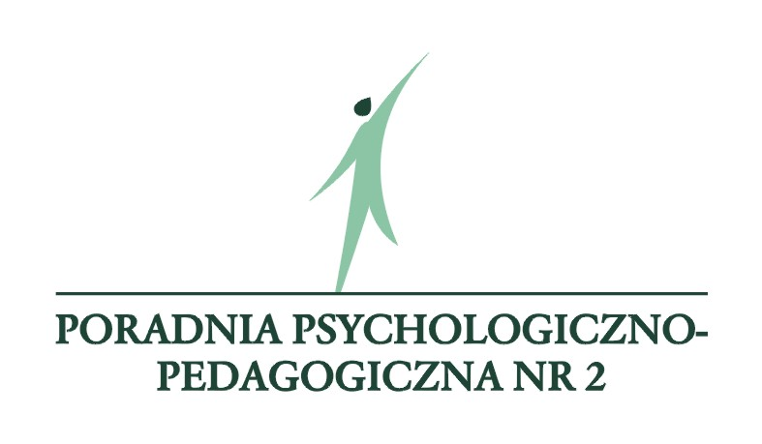
Formularz zgłoszeniowy
na debatę dla uczniów szkół gimnazjalnych i ponadgimnazjalnych
„(Nie)rzeczywisty świat, czyli… – na haju, ale czy do raju?”

26 marca 2015 r. w kinie Jeremi (ZS nr 5 MS, ul. Berlinga 13)

Dane placówki:
Nazwa:
Adres:
Telefon / e-mail:
Dane opiekuna uczniów: | Nazwisko i imię:
Dane opiekuna uczniów: | Telefon:
Dane uczestników debaty: |  | Nazwisko i imię:
Uczniowie gimnazjum: | TAK / NIE* | 1.
Uczniowie gimnazjum: | TAK / NIE* | 2.
Uczniowie gimnazjum: | TAK / NIE* | 3.
Uczniowie szkoły ponadgimnazjalnej: | TAK / NIE* | 1.
Uczniowie szkoły ponadgimnazjalnej: | TAK / NIE* | 2.
Uczniowie szkoły ponadgimnazjalnej: | TAK / NIE* | 3.

……………………………………………
Podpis dyrektora placówki

Formularze zgłoszeniowe prosimy przesyłać do dnia 20 marca 2015 r. na adres e-mail: konferencja@poradnia.bydgoszcz.pl

UWAGA!

  - Prosimy o wytypowanie na debaty po 3 uczniów z każdego typu szkoły.
  - Debata organizowana jest w budynku dostosowanym do potrzeb osób niepełnosprawnych.

* niepotrzebne skreślić

